## НОД по развитию элементарных

## математических представлений в старшей группе

**«Спасём нашу дружбу»**

**Цель:** формирование приемов умственной деятельности, творческого и вариативного мышления на основе привлечения детей к количественным отношениям предметов и явлений окружающего мира.

**Задачи:**

1. Образовательная: продолжить формировать навык количественного счета.

2. Развивающие:

* Закрепить знания о цифрах, о соседях числа;
* Закрепить знания о геометрических фигурах, об ориентации на листе бумаги;
* развивать умение решать логические задачи;
* развивать речь, мышление, память, внимание, наблюдательность.

3. Воспитательные:

* Воспитывать желание выполнить задание до конца.
* Воспитывать усидчивость, аккуратность, трудолюбие, интерес к математике.
* Обобщить и расширить знания детей о таких понятиях как: «друг», «дружба»;
* Воспитывать дружеские взаимоотношения, желание поддерживать друзей, заботиться о них.

**Оборудование и материалы:**  картинки с заданиями, клубочек, набор цифр, письма с заданиями, мяч

**Ход занятия:**

***Воспитатель*:** Дети, к нам сегодня пришли гости, давайте поздороваемся. Есть хорошая примета всем с утра дарить приветы.

 Солнце красному...

***Дети*:** Привет!

***Воспитатель*:** Небу ясному...

***Дети*:** Привет!

***Воспитатель*:** Люди взрослые и малыши...

***Дети*:** Вам привет от всей души!

***Воспитатель*:** Каждый новый день надо начинать хорошим настроением. А чтобы настроение было хорошим и веселым, давайте встанем в круг, возьмемся за руки, закроем глаза и передадим друг другу ту искорку тепла и любви, что живет в нашем сердце. Почувствуйте, как по нашим рукам из ладошки в ладошку переходит доброта. Улыбнемся и пожелаем друг другу доброго утра и радостного настроения.

**посмотрите на наших гостей, подарите улыбку им.**

Сегодня у нас необычное занятие. Я хочу пригласить вас в сказочное королевство, где правит королева всех точных наук – Математика, где нас ждут занимательные игры и интересные задания. Но прежде, чем отправимся, проведём тренировочку. Я вам буду задавать вопросы, а отвечать будет тот кому брошу **мяч.** Готовы?

-Какое сейчас время года?

- Какой месяц?

- Сейчас утро или вечер?

- Назовите части суток.

- Сколько раз в году бывает день рождения?

- Сколько дней в неделе?

- Назовите дни недели по порядку.

В: Молодцы! Я думаю, мы готовы отправляться в путешествие!!!!!

**(катится клубочек). (музыка загадочная)**

**В.** Ребята, смотрите, к нам еще один гость катится – интересно, что он хочет нам сообщить? Ой, а в клубочке-то записка. Давайте прочитаем.

«Я – волшебница Гингема - злая и коварная. Я украла в вашем детском саду Дружбу, хочу чтобы вы стали злыми, непослушными детьми и все перессорились! Если вы хотите свою Дружбу спасти, то должны выполнить трудные задания, а я буду за вами наблюдать в волшебное зеркало. Путь к заданиям вам покажет волшебный клубок».

**В.** Ребята, что же делать?

**Д.** Надо Дружбу выручать!

**В.** Ребята, давайте возьмем клубочек и будем разматывать нить, каждый держась за нее. Давайте покажем злой волшебнице, что мы самая дружная, послушная, честная и смелая группа. Мы – единое целое, поэтому нам никакие трудности не страшны. Правда ведь, ребята? Сейчас каждый из вас будет подходить к клубочку, браться за ниточку и звать своего друга.

**Игровое упражнение «Связующая нить».**

Начинает воспитатель, держит клубок в руках, называет одного ребенка, например, Олеся – прилежная, и подает ей конец нити. Олеся берет нить, называет следующего ребенка /Юра – умный/, протягивает ему нить и т. д. выстраивается вся группа, держась за нить.

**В:-**Ребята, давайте возьмем клубочек бросим его и он укажет нам, где спрятаны задания. (бросают клубок и находят коробку с заданиями).

**В:-** Ребята, посмотрите, вот коробка с заданиями. (открывает). А задания – то непростые, математические. Ну что ж, будем выполнять?

Д. Будем!

Предлагаю детям присесть за столы

***Открываем конверт 1***

**Первое задание.**

Итак, давайте покажем Гингеме, как мы умеем работать с цифрами

У каждого на столе есть конвертик с цифрами, с которыми нам и предстоит работать. Готовы!

1. Выложите каждый числовой ряд. (спросить с какой цифры он начинается).
2. Ребята, давайте проверим, какое число вы поставили между числами 3 и 5.
3. какое число вы поставили между числами 7 и 9
4. какое число вы поставили между числами 1 и 3
5. какое число вы поставили между числами 4 и 6;
6. Назовите соседей числа 6, 2, 4, 9;
7. Назови число, которое больше числа 3 на 1.
8. Назови число, которое больше числа 5 на 1.
9. Назови число, которое больше числа 7 на 1.

***Открываем конверт 2***

**Второе задание.**

И я читаю следующее задание:

Математические знаки просят помощи. Они забыли зачем они нужны? Помогите, что показывают эти знаки? Как они называются? (нужны, чтобы сравнивать числа, а называются знаки - больше, меньше, равно) У вас на столах карточки, вам нужно сравнить числа и поставить в клеточках нужные знаки.

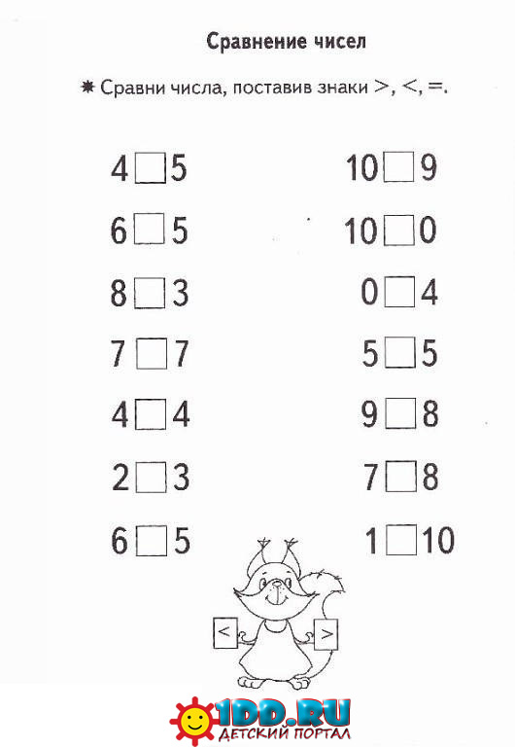

Отлично математические знаки вспомнили своё предназначение - сравнивать и показывать какое число больше, какое меньше и сообщать о равенстве. Они заняли свои места и тоже благодарят вас за помощь.

**В: А сейчас, ребята, давайте немного отдохнем**.

Вставайте у столов

Нас ждет физминутка!!!

**Быстро встаньте, улыбнитесь,**

**Выше, выше потянитесь**

**Ну-ка, плечи распрямите,**

**Поднимите, опустите,**

**Влево, вправо повернитесь**

**Пола ручками коснитесь**

**Сели-встали, сели – встали**

**И на месте побежали.**

***Открываем конверт 3***

**Третье задание**

-ЗЛАЯ Волшебница Гингема, уверена в том, что мы не знаем, что это за линии такие, -давайте ответим и покажем ей какие мы дружные и послушные!!!

(Достаю карточки с нарисованными линиями)

***Открываем конверт 4***

**Четвёртое задание**

**И здесь** – загадки о геометрических фигурах.

1. Нет углов у меня, а похож на блюдце я.

На тарелку и на крышку, на кольцо и колесо.

Кто же я такой, друзья? Назовите вы меня. /**круг/**

 2. Три мои стороны могут разной быть длины.

Где стороны встречаются - угол получается.

Что же вышло, посмотри, ведь углов-то тоже три. /**треугольник/**

3. Я фигура хоть куда очень ровная всегда.

 Все углы во мне равны и четыре стороны.

 Кубик – мой любимый брат, потому что я…**/квадрат**/

4. Он похож на яйцо или на твое лицо.

Вот такая есть окружность – очень странная наружность.

 Круг приплюснутым стал, получился вдруг…**/овал**/

А теперь покажите мне свои пальчики. Предлагаю с ними поиграть:

**Дружат в нашей группе девочки и мальчики.**

**Мы с тобой подружим маленькие пальчики.**

**1, 2, 3, 4, 5!**

**Начинаем счет опять: 5 4 3 2 1 -**

**Дружно мы в кругу стоим!**

***Открываем конверт 5***

**Пятое задание**

**Ориентация на листе бумаги «Расположи правильно»**

В:- В правом верхнем углу нарисуйте **квадрат.**

-В левом нижнем углу- **круг.**

-В центре листка нарисуйте- **прямоугольник**.

-В верхнем левом углу- **треугольник**.

-В правом нижнем углу нарисуйте- **овал.**

В- Молодцы, ребята и с этим заданием вы справились.

Хотя Гингема приготовила нам сложное задание!

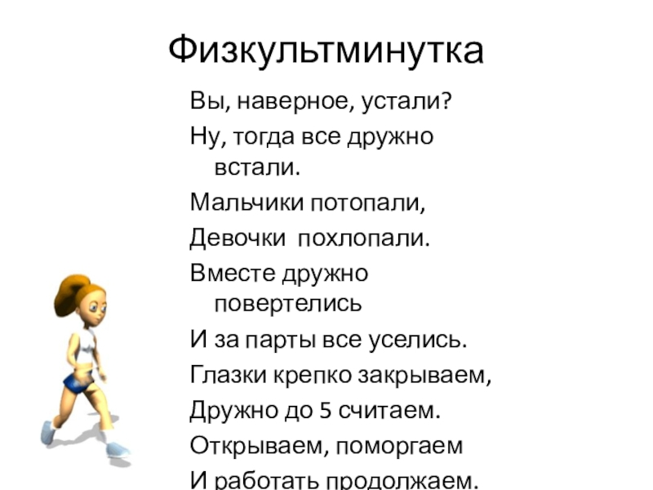

Молодцы ребята, вот и отдохнули.

**Открываем конверт 6**

**Шестое задание!**

( в конверте лежат математические задачки)

В: Дети, а вы знаете, что в математическом Королевстве все жители любят и умеют решать задачки? Давайте и мы попробуем посчитать, и доказать злой волшебнице Гингеме, что мы самые умные и дружные!

В: Я буду читать логические задачки, а вы приготовьте пальчики.. Готовы! Начинаем!

1.    По дороге на полянку 4 морковки зайка съел,

На пенек потом он сел и еще морковку съел.

Ну-ка, быстро сосчитай-ка, сколько съел морковок зайка? (5)

2.    Пять пушистых кошек улеглись в лукошке.

Тут одна к ним прибежала, сколько кошек вместе стало? (6)

3. «Четыре овечки на травке лежали,

       Потом две овечки домой убежали.

       А ну-ка, скажите скорей:

       Сколько овечек теперь?» (две).

4.Четыре гусенка и двое утят

В озере плавают, громко кричат.

А ну, посчитай поскорей,

Сколько всего в воде малышей? Шесть.

5.  Семь веселых поросят

У корытца в ряд стоят.

Два ушли в кровать ложиться –

Сколько свинок у корытца? Пять.

6. Пять цветочков у Наташи

И еще два дал ей Саша.

Кто тут сможет посчитать,

Сколько будет два и пять? Семь.

7.. Привела гусыня**-**мать

Шесть детей на луг гулять.

Все гусята, как клубочки:

Три сынка, а сколько дочек? Три.

**В:-** Ребята, вы все молодцы, хорошо выполняли все задания. А теперь задание, наверное, самое трудное. Злая волшебница, хитрая и коварная хочет проверить какие вы честные и правдивые. Вам сейчас нужно будет подумать, как вы считаете, как вы справились со всеми заданиями. Кто считает, что не сделал ни одной ошибки возьмет себе солнышко, кто считает, что ошибался – возьмет зеленую звездочку. Дети подходят к столу и берут значки.

**В:-** Молодцы, ребята, вы все поступили честно, были умными, сообразительными и дружными. И, теперь волшебница Гингема расколдует и отпустит нашу Дружбу обратно к нам в детский сад.

**Воспитатель:**   
– Я еще раз убедилась, что у нас в группе живет дружба, вы умеете дружить и, конечно, смогли бы научить других детей дружить.

- А чтобы дружба становилась между вами крепкой и настоящей,

**какими надо быть, чтобы появились друзья ??????–**

**(Уступать, Не бояться просить прощения, если обидел друга, Не грубить, Не злиться, Не жадничать, Помогать друг другу, Быть честным, Быть вежливым, внимательным.,**)

Возьмите этих веселых смайликов ( в виде солнышка и звёздочки) на память, чтобы в нашей группе всегда бы дружно и весело, и ни кто больше не смог похитить нашу дружбу.

А в заключении хочу сказать:

Можно много слов прекрасных

О друзьях сказать!

Никогда не стоит, дети,

Друга обижать.

Потому что без друзей

Очень трудно жить…

Скажем вместе:

**ДРУЖБОЙ НАДО ДОРОЖИТЬ!**